目 录
一、概述 1
二、主要技术指标 2
三、系统工作原理 3
四、结构说明 4
五、操作说明 7
六、附件 9
七、保管及使用期限 9
附一：校正脉冲发生器使用说明书 10
附二：局部放电试验中的局放和干扰图例 12

一、概述
DYJF-III数字式局部放电检测仪是我公司针对传统的局放仪示波管亮度低、寿命短的问题，新研制的数字式液晶显示局部放电检测仪。
本仪器保持了成熟型号产品检测灵敏度高，试样电容覆盖范围大，适用试品范围广，输入单元（检测阻抗）配备齐全，频带组合多（九种）的优点。操作、及结构安装形式与以往型号完全兼容，便于已有系统设备的升级改造。
产品特点
◆ 局部放电信号经数字化处理后，采用液晶显示器替代传统的示波管显示。
◆ 操作与传统的模拟式局部放电测试仪器完全相同，简单易学。
◆ 自由选择椭圆、直线、正弦显示方式
◆ 采用数字开窗技术，可避免干扰对测量的影响。
◆ 任意相位开窗，单窗、双窗任选，椭圆150度旋转。
◆ 可对当前放电图谱作定格保存处理，静态对局部放电脉冲进行观测、分析。
◆ 可对当前放电图谱进行保存，实现测试结果的可追溯性。

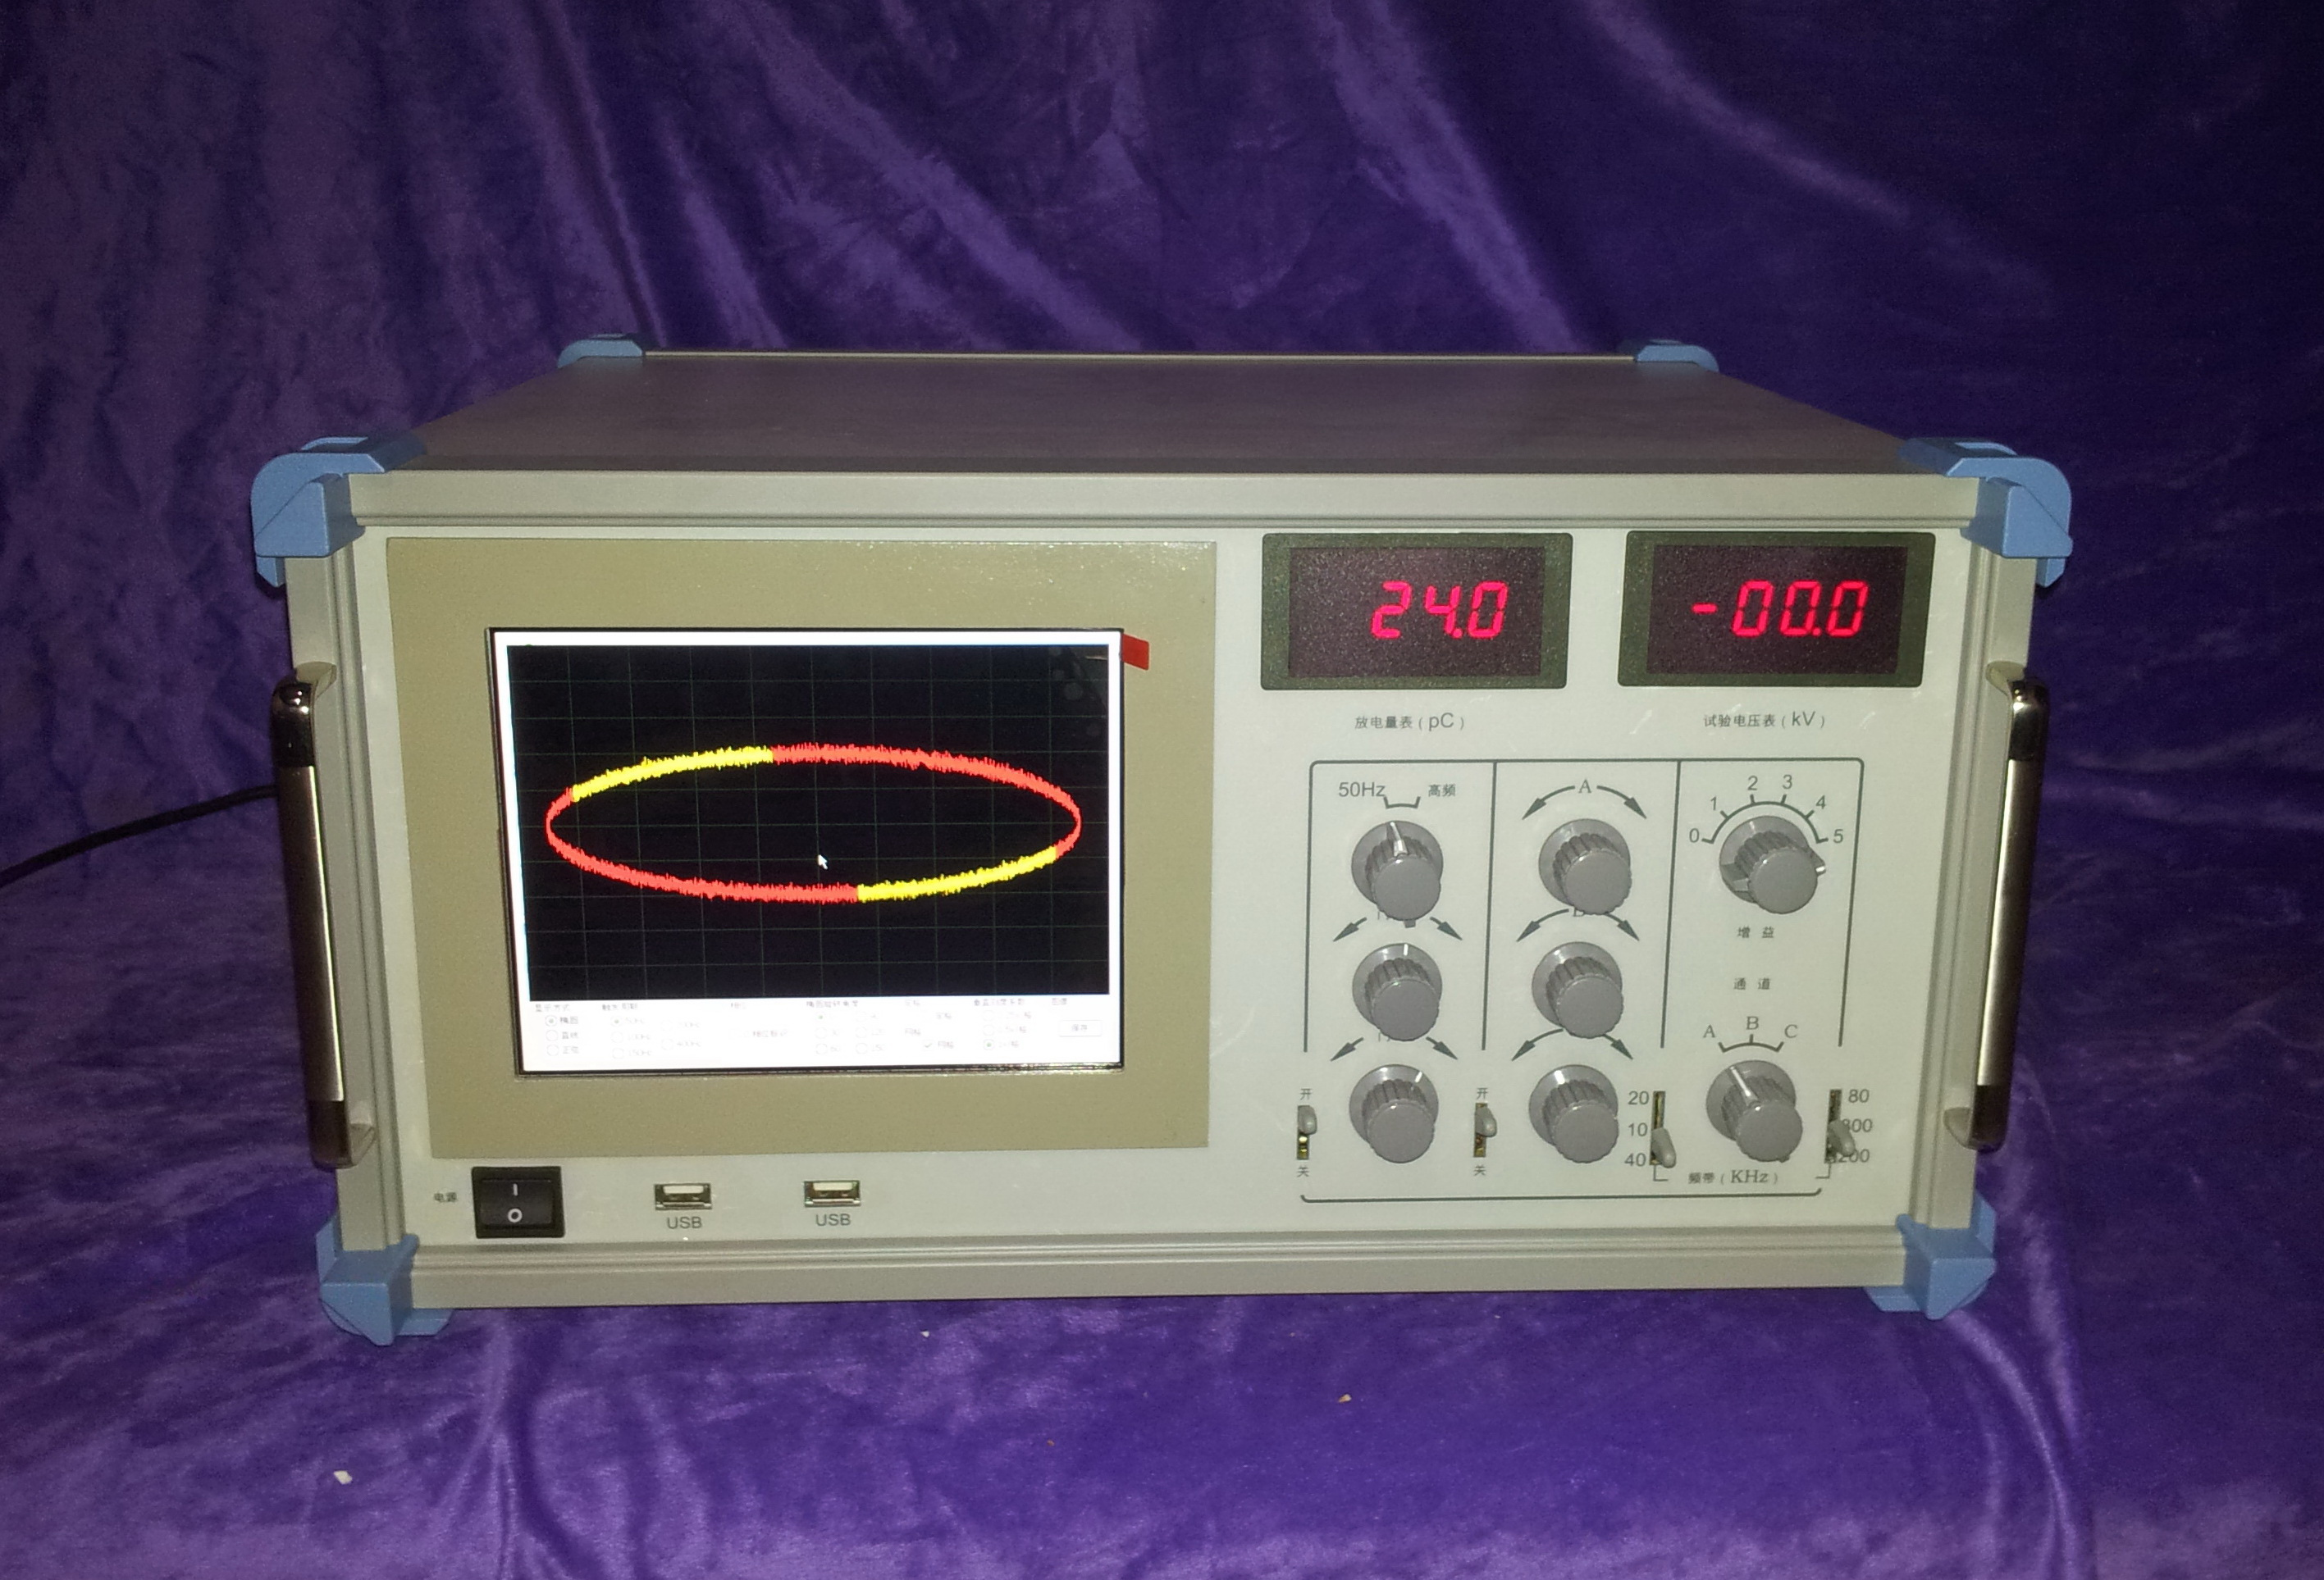

二、主要技术指标
1、可测试品的电容量范围：6 PF--250μF
2、检测灵敏度（见表一）
表一
序号 | 调谐电容 | 单位 | 灵敏度（微微库）（不对称电路）
1 | 6-25-100 | 微微法 | 0.02
2 | 25-100-400 | 微微法 | 0.04
3 | 100-400-1500 | 微微法 | 0.06
4 | 400-1500-6000 | 微微法 | 0.1
5 | 1500-6000-25000 | 微微法 | 0.2
6 | 0.006-0.025-0.1 | 微法 | 0.3
7 | 0.025-0.1-0.4 | 微法 | 0.5
8 | 0.1-0.4-1.5 | 微法 | 1
9 | 0.4-1.5-6.0 | 微法 | 1.5
10 | 1.5-6.0-25 | 微法 | 2.5
11 | 6.0-25-60 | 微法 | 5
12 | 25-60-250 | 微法 | 10
7R | 电 阻 |  | 0.5
3、放大器频带：
①低端：10KHZ、20KHZ、40KHZ任选
②高端：80KHZ、200KHZ、300KHZ任选
4、放大器增益调节：粗调六档，档间增益20±1 db;
细调范围>20db。
5、时间窗：
①窗宽：可调范围15°～150°;
②窗位置：每一窗可旋转0°～170°；
③两个时间窗可分别或同时打开。
6、放电量表：
数字表头：以3½LED数字表显示0-100.0 误差<±5%(以满刻度计)
7、椭圆时基：
①频率50HZ、100HZ、150HZ、200HZ、400HZ。
②椭圆旋转：以30°为一档，可作120°旋转。
③显示方式：椭圆——直线――正弦
8、试验电压表：
① 量程：100KV（可扩展）
② 显示：3½数字电压表指示
精度：优于±5%（以满刻度计）
9、内零标功能
10、有A、B、C三个信号输入通道
11、体积：500*500*210（宽*深*高）mm³
12、重量：约16kg。

三、系统工作原理
本机的局部放电测试原理是高频脉冲电流测量法（即ERA法）。
试品在试验电压下产生局部放电时，放电脉冲信号经耦合电容Ca 送入输入单元，由输入单元拾取得脉冲信号，经低噪声前置放大器放大、滤波放大器选择所需频带及主放大器放大（达到所需幅值）后，送至采集卡由微处理器采集并显示。
试验电压分压后输出至数字电压表显示。
整个系统的工作原理可参看方框图（图1）

电阻分压器
电容分压器
输入单元
前置放大
变带放大
数据采集
微处
理器
显示单元
校准脉冲发生器
试验电压测量
图1
数字电压表
通道选择

四、结构说明
1、面板说明
本仪器为标准机箱结构，仪器分前面板及后面板两部分，各调节元件的位置及功能见下图说明。

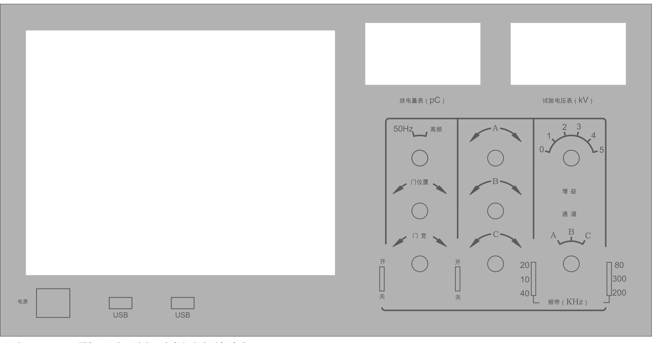
01
03
14
10
09
16
02
05
12
11
13
17
08
07
06
04
15

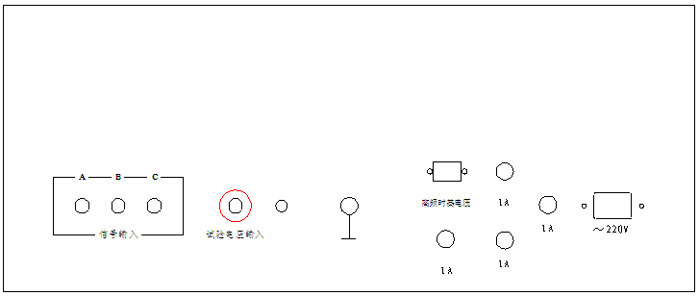
18
19
20
21
22
23
25
28
29
27
26
24

1、显示屏 2、数字表头，显示放电量读数
3、USB接口 4、试验电压显示表头
5、电源开关 6、放大器增益粗调
7、A、B、C通道选择开关 8、频带高端选择
9、频带低端选择 10、窗位置调节
11、窗宽度调节 12、右窗通断
13、左窗通断 14、时基选择
15、放大器增益细调A 16、放大器增益细调B
17、放大器增益细调C 18、放大器输入插座A
19、放大器输入插座B 20、放大器输入插座C
21、试验电压输入插座（通过分压器！） 22、试验电压调节电位器
23、接地螺栓 24、高频时基电压输入插座
25、电源保险丝 26、电源保险丝
27、电源保险丝 28、主电源保险丝
29、主电源插座
2、界面说明
显示方式、触发周期（即高频方式）、0相位标识、图谱保存、椭圆旋转角度、定格、网格、垂直刻度系数等功能通过触摸屏（也可外接鼠标）选择，操作界面如下图：

椭圆方式：
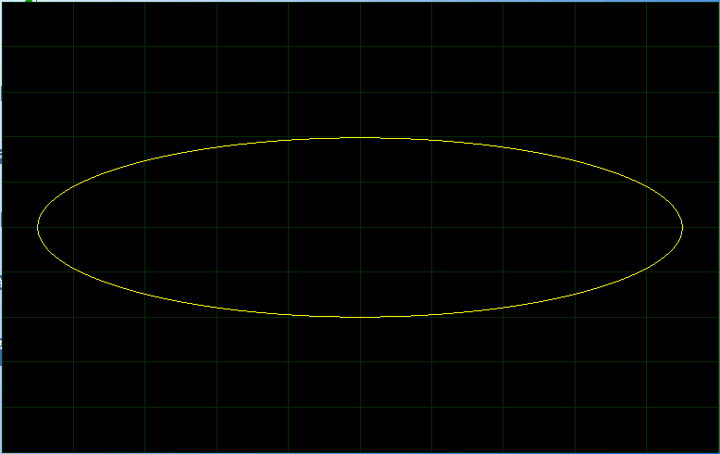
显示方式 |  | 触发周期 |  |  |  | 0相位标识 |  |  | 椭圆旋转角度 |  |  |  | 定格 |  | 垂直刻度系数
⊙ | 椭圆 | ⊙ | 50Hz |  | 200 Hz |  | 0相位标识 |  | ⊙ | 0 |  | 90 |  | 定格 |  | 0.25v/格
 | 直线 |  | 100 Hz |  | 400 Hz | 图谱 |  | 定位 |  | 30 |  | 120 | 网格 |  |  | 0.5v/格
 | 正弦 |  | 150 Hz |  |  | 保存 |  | 测量 |  | 60 |  | 150 | ⊙ | 网格 | ⊙ | 1v/格

直线方式：
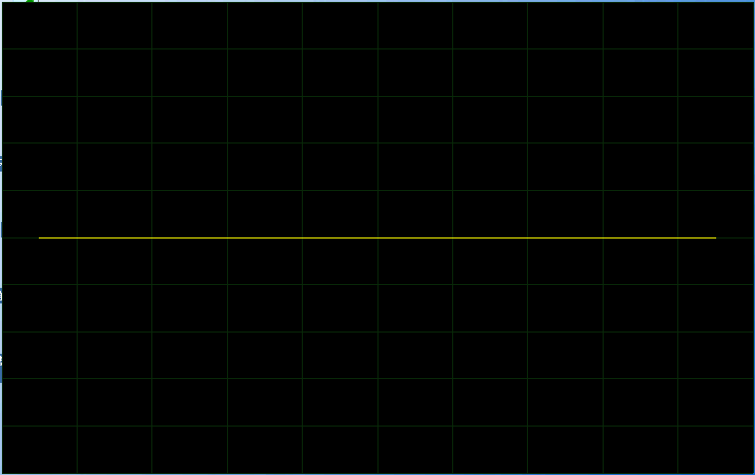
显示方式 |  | 触发周期 |  |  |  | 0相位标识 |  |  | 椭圆旋转角度 |  |  |  | 定格 |  | 垂直刻度系数
 | 椭圆 | ⊙ | 50Hz |  | 200 Hz |  | 0相位标识 |  | ⊙ | 0 |  | 90 |  | 定格 |  | 0.25v/格
⊙ | 直线 |  | 100 Hz |  | 400 Hz | 图谱 |  | 定位 |  | 30 |  | 120 | 网格 |  |  | 0.5v/格
 | 正弦 |  | 150 Hz |  |  | 保存 |  | 测量 |  | 60 |  | 150 | ⊙ | 网格 | ⊙ | 1v/格

正弦方式：
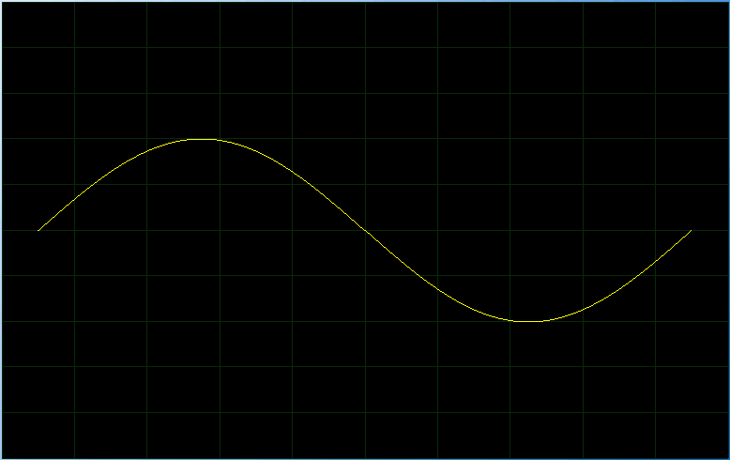
显示方式 |  | 触发周期 |  |  |  | 0相位标识 |  |  | 椭圆旋转角度 |  |  |  | 定格 |  | 垂直刻度系数
 | 椭圆 | ⊙ | 50Hz |  | 200 Hz |  | 0相位标识 |  | ⊙ | 0 |  | 90 |  | 定格 |  | 0.25v/格
 | 直线 |  | 100 Hz |  | 400 Hz | 图谱 |  | 定位 |  | 30 |  | 120 | 网格 |  |  | 0.5v/格
⊙ | 正弦 |  | 150 Hz |  |  | 保存 |  | 测量 |  | 60 |  | 150 | ⊙ | 网格 | ⊙ | 1v/格

3、触摸屏选项说明
显示方式：椭圆（默认）、直线、正弦
触发脉冲周期：50Hz（默认）、100Hz、150Hz、200Hz、400 Hz
0°相位标识：在显示图形上标出0°相位的位置
起始相位选择： 0°、30°、60°、90°、120°、150°、180°
图谱保存：将当前图谱保存为图片格式
定格：图形静止显示一个触发周期，不动态刷新
网格：开、关
垂直刻度系数：0.5v/格、1v/格、2v/格
图谱保存、读取方法：单击 “保存”按钮，“保存”按钮变暗，重新变亮说明保存完成。读取需使用鼠标，将鼠标移动至屏幕下方，出现“开始”菜单，在“开始”栏右边为正在运行的程序，将鼠标指向图标后，点右键选择“关闭”，即可显示“桌面”菜单，双击桌面的“采集图片”文件夹，打开后即为保存的图谱文件。

五、操作说明
（一）试验准备
检查试验场地的接地情况，将本仪器后部的接地螺栓用粗铜线（最好用编织铜带）与试验场地的接地线妥善相接，输入单元的接地短路片也要妥善接地。如果使用输入单元的测量电压功能，必须记住不能将初级末端接地。
根据试验电容Ca、耦合电容Ck的大小，选取合适序号的输入单元（见表一），表一中调谐电容量系指从输入单元初级绕组两端看到的电容（按Ca与Ck的串联粗略估算）。
输入单元应尽量靠近被测试品，输入单元插座，经8米长电缆与后面板上放大器输入插座相接。
试品接入单元的方法主要有以下几种：

Z
Ca
Ck
始
中
末
至放大器
a.并联法

Z
Ck
Ca
始
中
末
至放大器

b.串联法

Z
Ca1
Ca2
始
中
末
至放大器

c.平衡法

Z
C3
Ca2
Ca1
末
至放大器
R3
C4
R4

d.桥式接法

图中：Ca——试品 Ck——耦合电容 Z——高压保护电阻
R3、C3、R4、C4——桥式接法中平衡调节阻抗

在高压端接上电压表电阻或电容分压器，其输出经测量电缆接到后面板试验电压输入插座。
在未加试验电压的情况下，将校正脉冲发生器的输出接试品两端。
（二）使用步骤
开机准备：将显示方式置于“椭圆”（默认）。
放电量校正：按图接好线后，在未加试验电压前用校正脉冲发生器予以校正。
注意：测量盒应尽量靠近试品高压端。
然后，调节放大器增益旋钮，使该注入脉冲高度适当（示波屏上高度2 cm以下），使数字电压表读数值与注入已知电量相符。调定后，放大器细调旋扭的位置不能再改变，需保持与校正时相同。
去掉校正脉冲发生器与试验回路的连接。
测试操作：接通高压试验回路电源，缓缓升高试验电压，注意第一次出现持续放电，当放电量超过规定的最低值时电压即为局部放电起始电压。通过操作“起始相位选择” （椭圆旋转）按钮开关，使放电信号处于椭圆最有利于观察之处。
在规定的试验电压下，观察到放电脉冲后，调节放大器粗调旋钮（注意细调旋钮不可变动！）。使屏幕显示放电脉冲高度在0.2~2cm之间（数字表的PC读数有效数字不能超过120.0），则数字表头的读数乘以或除以10（粗调开关换档倍率）即为放电量值读数。
注意：本仪器使用数字表头显示放电量，其满度值定为100.0超过该值即为过载，不能保证精度，超过该值需拨动增益粗调开关转换到低增益档。
测试中会出现各种干扰，对于固定相位的干扰，可通过时间窗设置避开。合上开关左、右窗控制开关，用一个或两个时间窗并通过改变椭圆上加亮区域的位置与宽度，使其避开干扰脉冲，用时间窗设置可以分别测量两个半波内的放电量。

六、附件
名称 | 数量 | 备注
专用测量电缆线 | 2根 | 8米
电源线 | 1根
0.5A保险丝 | 2根
1A保险丝 | 2根
校正方波发生器 | 1台
输入单元 | 1只 | 可选
使用说明书 | 1份

七、保管及使用期限
仪器存放在环境温度为0∽40℃，相对湿度80℅以下，在空气中不含有足以引起腐蚀性的气体或有害杂质。本仪器一般使用两年就必须校正一次。

附一：校正脉冲发生器使用说明书
一、概 述
DY99—1型校正脉冲发生器是一个小型的价廉的电池供电的局部放电校正器，体积小，重量轻，携带方便，适用各种类型局部放电检测仪的定量校正。它的前沿＜0.1us，完全符合IEC60270的规定。它可以四种放电量注入范围向试品两端注入1.2KHZ左右的校正脉冲。
由于它采用电池供电，可不接地。因此它既能对接地试品也能对不接地试品定量校正。
二、主 要 规 格 及 技 术 参 数
1 尺 寸： 160×120×55
2 重 量： 约0.5kg
3 电 池： 6F22 9V
4 输出电荷量：5PC 10PC 50PC 100PC 500PC
5 上升时间： ＜100ns
6 极 性： 正，负交替
7 重复频率： 1.2KHZ
8 频率变化： >±100HZ
9 注入电容: 100PF
三、面 板 示 意 图 及 说 明
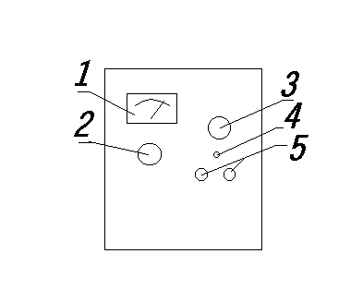
1 机内电池电压指示表头
2 频率微调
3 校正电量选择
4 校正电量倍率选择
5 输出

四、原 理 框 图
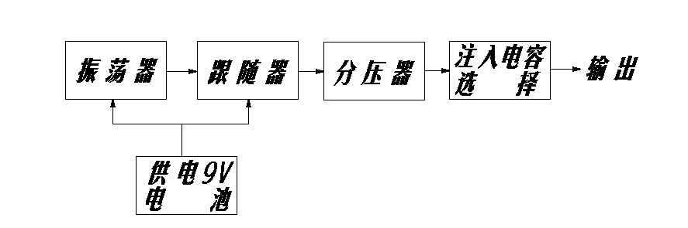

五、使 用 说 明
打开DY99—1校正脉冲发生器的后盖板,装入电池.盖好盖板.将输出的红,黑两个端子接上导线.红端子上的导线尽量短且靠近试品的高压端,黑端导线接试品的低压端,将倍率转换开关和校正电量开关置于合适的位置即可校正.调节频率微调旋钮,可使校正脉冲频率和试验电压频率成整数倍关系.使校正脉冲波形稳定.
面板上电压表是指示机内电源的情况,一般指示在8V以上才能保证正常工作,低于8V则需调换电池.
用毕将校正电量开关置于关位,切断电源!
*校正后切记将校正脉冲发生器取下!

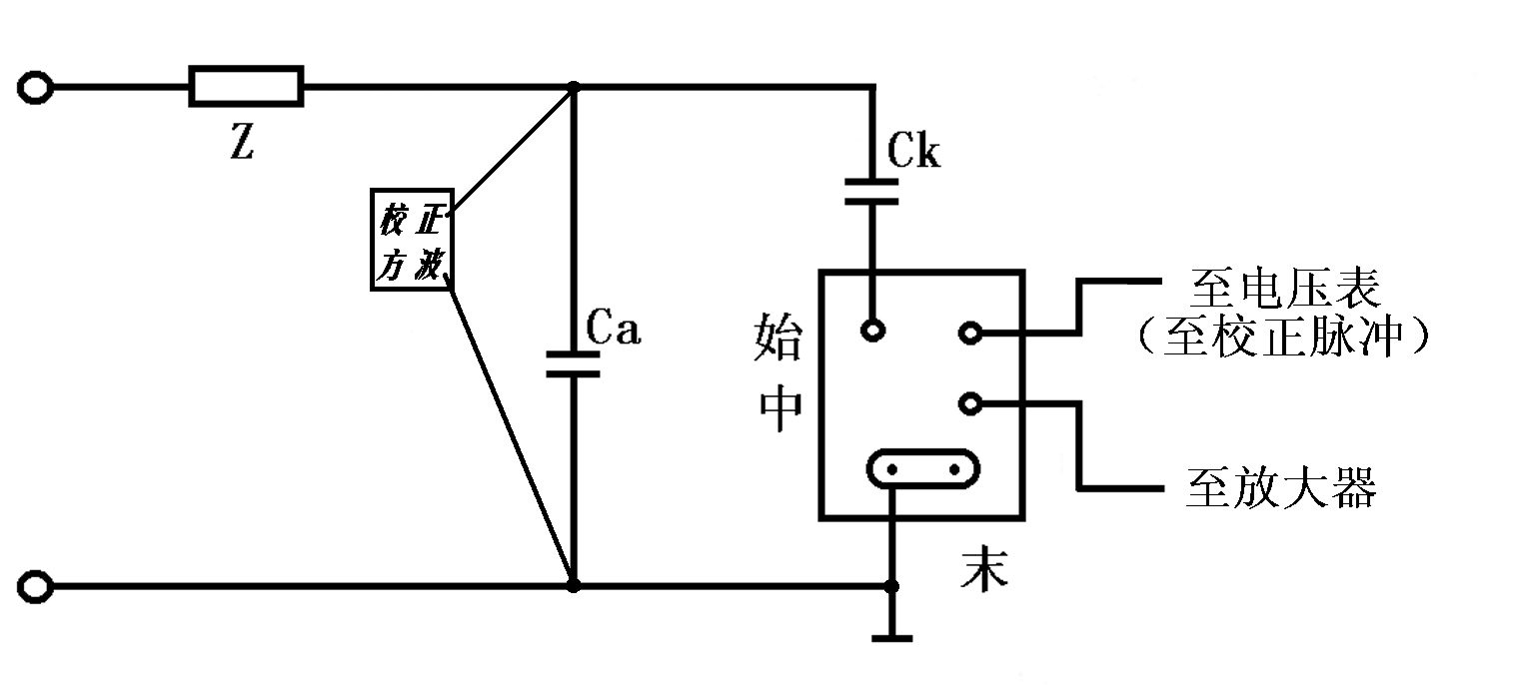

Ca: 试品 Ck:耦合电容
校正方波使用接线图

附二：局部放电试验中的局放和干扰图例
局部放电的波形和识别图谱
A1前言
局部放电电气检测的基本原理是在一定的电压下测定试品绝缘结构中局部放电所产生的高频电流脉冲。在实际试验时，应区分并剔除由外界干扰引起的高频脉冲信号，否则，这种假信号将导致检测灵敏度下降和最小可测水平的增加，甚至造成误判断的严重后果。
在某一既定的试验环境下，如何区别干扰信号，采取若干必要的措施，以保证测试的正确性，就成为一个较重要的问题。目前行之有效的办法是提高试验人员识别干扰波形的能力，正确掌握试品放电的特征、与施加电压及时间的规律。经验表明：判断正确与否在很大程度上取决于测试者的经验。掌握的波形图谱越多，则识别和解决的方法也越快越正确。目前，有用计算机进行频谱分析帮助识别，但应用计算机的先决条件同样需要预知各种干扰波和试品放电波形的特征。现根据我国多年来的实际经验和国外曾经发表过的一些图谱，汇编成文，供参考。应该指出，所介绍的放电波形，多属处理成典型化的图形，不可能包含全部可能发生的内容。
A2局部放电的干扰、抑制及识别的方法
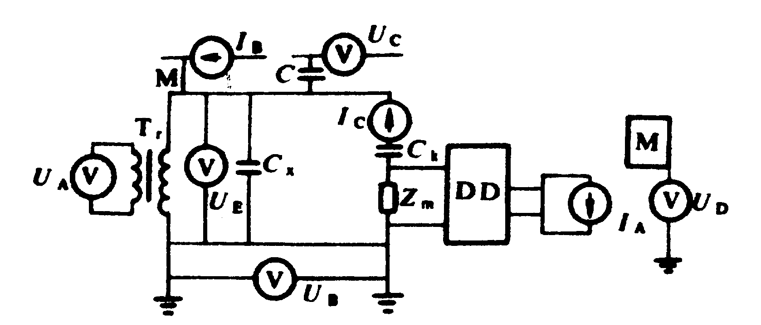
图A1 干扰及其进入试验回路的途径
T_{r}—试验变压器；C_{x}—被试品；C_{k}—耦合电容器；Z_{m}—测量阻抗；
DD—检测仪；M—邻近试验回路的金属物件；U_{A}—电源干扰；
U_{B}—接地干扰；U_{C}—经试验回路杂散电容C耦合产生的干扰；
U_{D}—悬浮电位放电产生的干扰；U_{E}—高压各端部电晕放电的干扰；
I_{A}—试验变压器的放电干扰；I_{B}—经试验回路杂散电感M耦合产生的辐
射干扰；I_{C}—耦合电容器放电的干扰
A2.1干扰类型和途径
干扰将会降低局部放电试验的检测灵敏度，试验时，应使干扰水平抑制到最低水平。干扰类型通常有：电源干扰、接地系统干扰、电磁辐射干扰、试验设备各元件的放电干扰及各类接触干扰。这些干扰及其进入试验回路的途径见图A1。
a.电源干扰。检测仪及试验变压器所用的电源是与低压配电网相连的，配电网内的各种高频信号均能直接产生干扰。因此，通常采用屏蔽式电源隔离变压器及低通滤波器抑制，效果甚好。
b.接地干扰。试验回路接地方式不当，例如两点及以上接地的接地网系统中，各种高频信号会经接地线耦合到试验回路产生干扰。这种干扰一般与试验电压高低无关。试验回路采用一点接地，可降低这种干扰。
c.电磁辐射干扰。邻近高压带电设备或高压输电线路，无线电发射器及其它诸如可控硅、电刷等试验回路以外的高频信号，均会以电磁感应、电磁辐射的形式经杂散电容或杂散电感耦合到试验回路，它的波形往往与试品内部放电不易区分，对现场测量影响较大。其特点是与试验电压无关。消除这种干扰的根本对策是将试品置于屏蔽良好的试验室。采用平衡法、对称法和模拟天线法的测试回路，也能抑制辐射干扰。
d.悬浮电位放电干扰。邻近试验回路的不接地金属物产生的感应悬浮电位放电，也是常见的一种干扰。其特点是随试验电压升高而增大，但其波形一般较易识别。消除的对策一是搬离，二是接地。
e.电晕放电和各连接处接触放电的干扰。电晕放电产生于试验回路处于高电位的导电部分，例如试品的法兰、金属盖帽、试验变压器、耦合电容器端部及高压引线等尖端部分。试验回路中由于各连接处接触不良也会产生接触放电干扰。这两种干扰的特性是随试验电压的升高而增大。消除这种干扰是在高压端部采用防晕措施(如防晕环等)，高压引线采用无晕的导电圆管，以及保证各连接部位的良 好接触等。
f.试验变压器和耦合电容器内部放电干扰。这种放电容易和试品内部放电相混淆。因此，使用的试验变压器和耦合电容器的局部放电水平应控制在一定的允许量以下。
A2.2识别干扰的基本依据局部放电试验的干扰是随机而杂乱无章的，因此难以建立全面的识别方法，但掌握各类放电时的时间、位置、扫描方向以及电压与时间关系曲线等特性，有助于提高识别能力。
a.掌握局部放电的电压效应和时间效应。局部放电脉冲波形与各种干扰信号随电压高低、加压时间的变化具有某种固有的特性，有些放电源(干扰源)随电压高低(或时间的延长)突变、缓变，而有些放电源却是不变的，观察和分析这类固有特性是识别干扰的主要依据。
b.掌握试验电压的零位。试品内部局部放电的典型波形，通常是对称的位于正弦波的正向上升段，对称地叠加于椭圆基线上，而有些干扰(如高电位、地电位的尖端电晕放电)信号是处于正弦波的峰值，认定椭圆基线上试验电压的零位。也有助于波形识别。但须指出，试验电压的零位是指施加于试品两端电压的零位，而不是指低压励磁侧电压的零位。目前所采用的检测仪中，零位指示是根据高压电阻分压器的低压输出来定的，电阻分压器的电压等级一般最高为50kV。根据高电位、地电位尖端电晕放电发生在电压峰值的特性，也可推算到试验电压 的零位，只要人为在高压端设置一个尖端电晕放电即可认定。高压端尖端电晕放电的脉冲都严格地叠加于正弦波的负峰值。
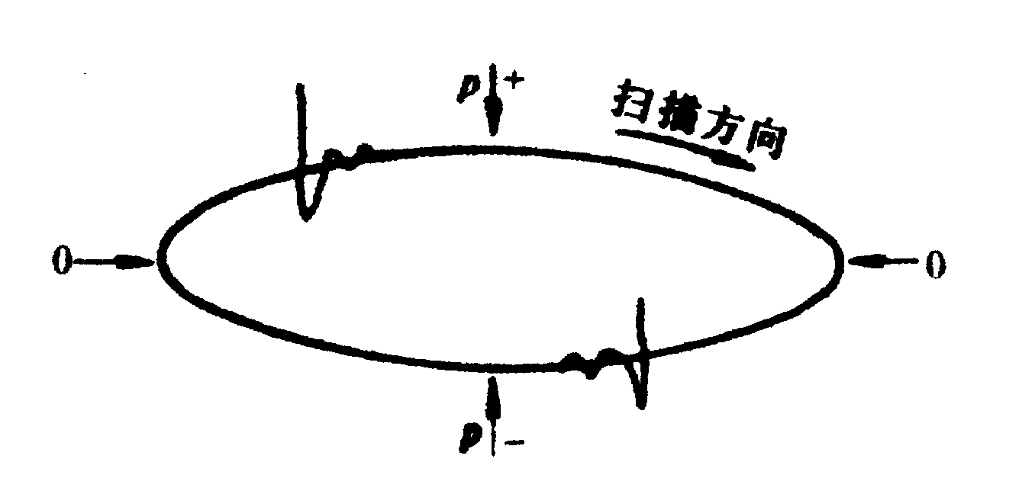
图A2 椭圆基线扫描方向识别
c.根据椭圆基线扫描方向。放电脉冲与各种干扰信号均在时基上占有相应的位置(即反映正弦波的电角度)，如前所述，试品内部放电脉冲总是叠加于正向(或反向)的上升段，根据椭圆基线的扫描方向，可确定放电脉冲和干扰信号的位置。方法是注入一脉冲(可用机内方波)，观察椭圆基线上显示的脉冲振荡方向(必要时可用X轴扩展)即为椭圆基线的扫描方向，从而就能确定椭圆基线的相应电角度，如图A2所示。
d.整个椭圆波形的识别。局部放电测试，特别是现场测试，将各种干扰抑制到很低的水平通常较困难。经验表明，在示波屏上所显示的波形，即使有各种干扰信号，只要不影响识别与判断，就不必花很大的精力将干扰信号全部抑制。

A3局部放电的基本图谱
A3.1基本图谱，见表A1。
表A1 局部放电的基本图谱
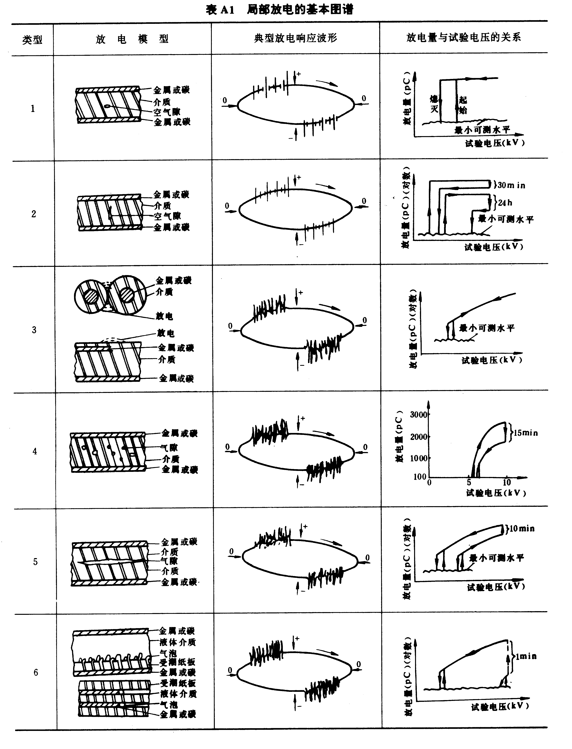
续表
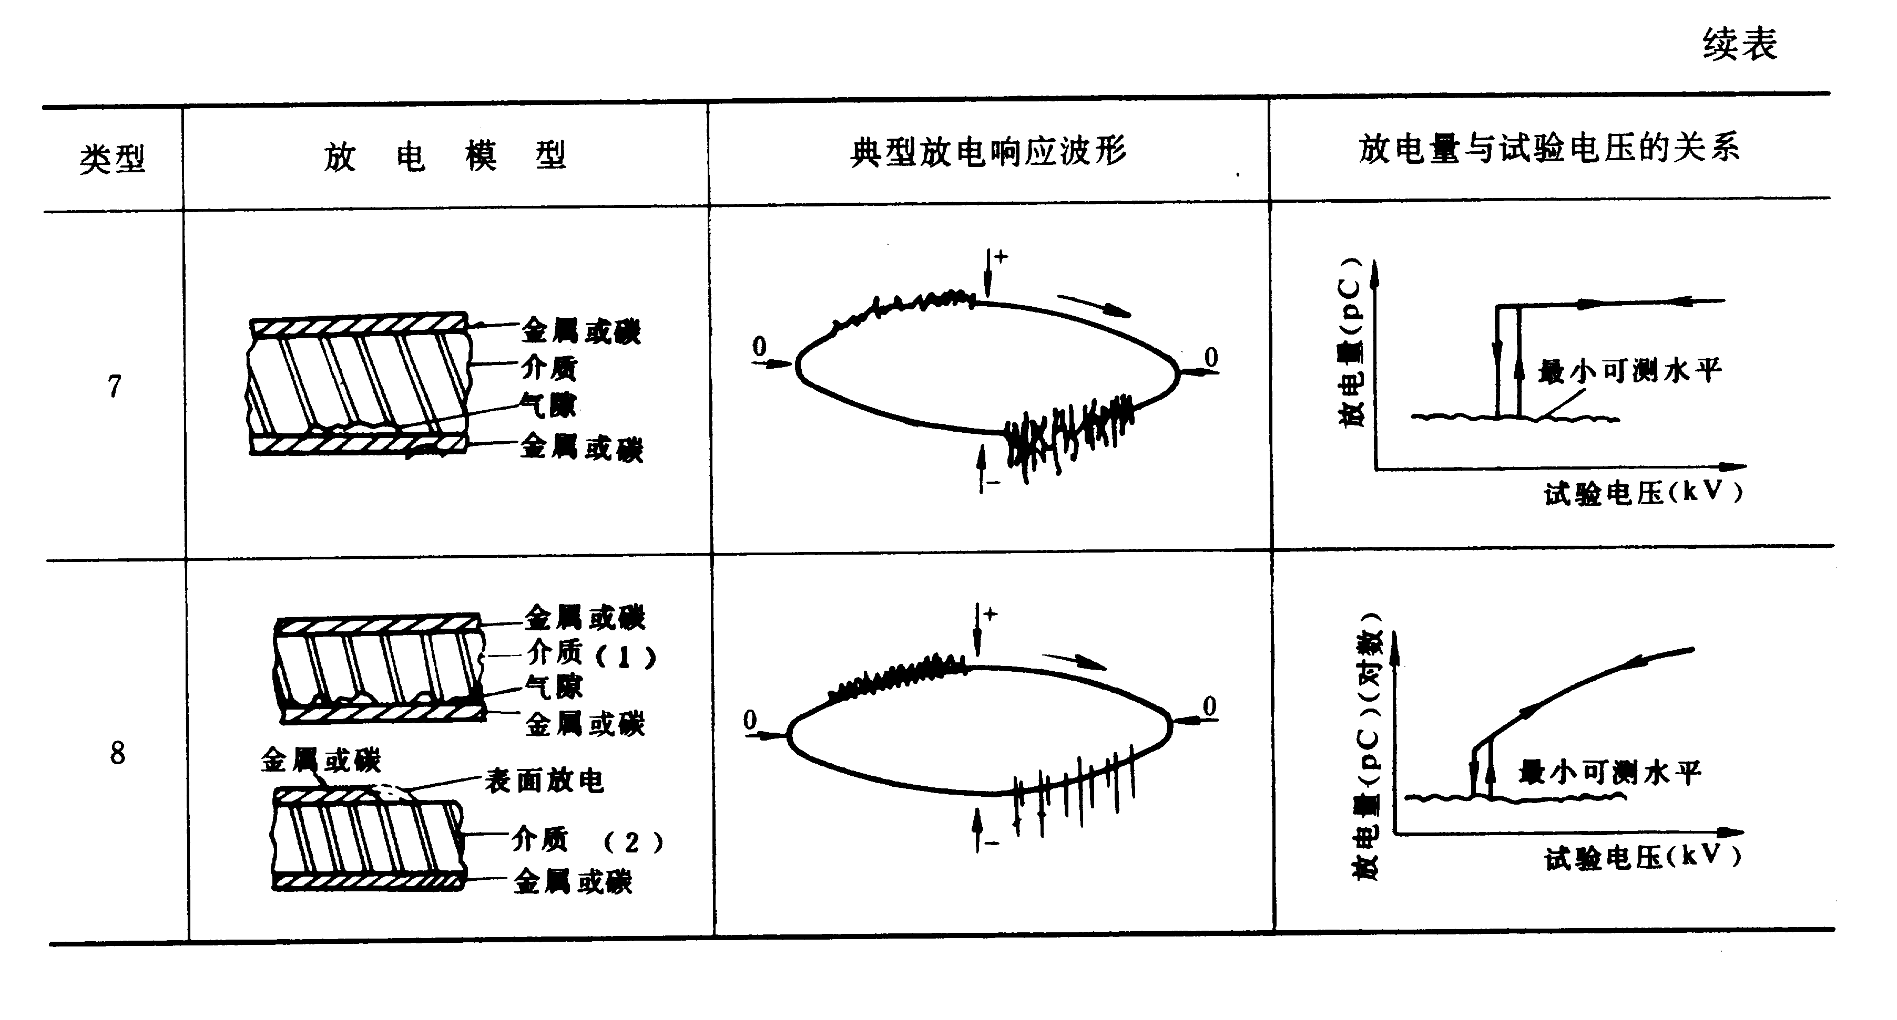

A3.2基本图谱说明，见表A2。
表A2 局部放电的基本图谱说明
类型 | 放 电 模 型 | 放 电 响 应 | 放电量与试验电压的关系
1 | 绝缘结构中仅有一个与电场方向垂直的气隙 | 放电脉冲叠加于正及负峰之前的位置，对称的两边脉冲幅值及频率基本相等，但有时上下幅值的不对称度3：1仍属正常 | 起始放电后，放电量增至某一水平时，随试验电压上升放电量保持不变。熄灭电压基本相等或略低于起始电压
2 | 绝缘结构中仅有一个与电场方向垂直的气隙 | 放电脉冲叠加于正及负峰之前的位置，对称的两边脉冲幅值及频率基本相等，但有时上下幅值的不对称度3：1仍属正常 | 起始放电后，放电量增至某一水平时，随试验电压上升放电量保持不变。熄灭电压基本相等或略低于起始电压，若试验电压上升至某一值并维持较长时间(如30min)，熄灭电压将会高于起始电压，且放电量将会下降；若试验电压维持达1h，熄灭电压会更大于起始电压，并且高于第一次(30min时)的值，放电量也进一步下降
3 | (1)两绝缘体之间的气隙放电  (2)表面放电 | 放电脉冲叠加于正及负峰之前的位置，对称的两边脉冲幅值及频率基本相等，但有时上下幅值的不对称度3：1仍属正常。放电刚开始时，放电脉冲尚能分辨，随后电压上升，某些放电脉冲向试验电压的零位方向移动，同时会出现幅值较大的脉冲，脉冲分辨  率逐渐下降，直至不能分辨 | 起始放电后，放电量随电压上升而稳定增长；熄灭电压基本相等或低于起始电压
4 | 绝缘结构内含有各种不同尺寸的气隙(多属浇注绝缘结构) | 放电脉冲叠加于正及负峰之前的位置，对称的两边脉冲幅值及频率基本相等，但有时上下幅值的不对称度3∶1仍属正常。放电刚开始时，放电脉冲尚能分辨，随后电压上升，某些放电脉冲向试验电压的零位方向移动，同时会出现幅值较大的脉冲，脉冲分辨率逐渐下降，直至不能分辨 | 若试验电压上升或下降速率较快，起始放电后，放电量随试验电压上升而稳定增长，熄灭电压基本相等或略低于起始放电电压。如在某高电压下维持一定时间(如15min)，放电量会逐渐下降，熄灭电压会略高于起始电压(因浇注绝缘局部放电会导致气隙内壁四周产生导电物质)
5 | 绝缘结构内仅含有一个扁平的气隙(多属电机绝缘) |  | 起始放电后，放电量随试验电压上升稳定增长。如电压上升及下降速率较快，熄灭电压等于或略低于起始电压；如在某高电压下持续一段时间(如10min)，熄灭电压和起始电压的幅值会降低，幅值略有上升
6 | 绝缘结构为液体与含有潮气的纸板复合绝缘。电场下，纸板会产生气泡，导致放电，进一步使气泡增多 |  | 如在某一高电压下持续1min，放电量迅速增长，若立即降压，则熄灭电压等于或略低于起始电压；若电压维持1min以上再降压，放电量会随电压逐渐下降。如放电熄灭后立刻升压则起始放电电压幅值将大大低于原始的起始及熄灭电压。若将绝缘静止一天以上，则其起始、熄灭电压将会复原
7 | 绝缘结构中仅含有一个气隙，位于电极的表面与介质内部气隙的放电响应不同 | 放电脉冲叠加于电压的正及负峰值之前，两边的幅值不尽对称，幅值大的频率低，幅值小的频率高。两幅值之比通常大于3∶1，有时达10∶1。总的放电响应能分辨出 | 放电一旦起始，放电量基本不变，与电压上升无关。熄灭电压等于或略低于起始电压
8 | (1)一簇不同尺寸的气隙，位于电极的表面，但属封闭型  (2)电极与绝缘介质的表面放电，气隙不是封闭的 | 放电脉冲叠加于电压的正及负峰值之前，两边幅值比通常为3∶1有时达10∶1；随电压上升，部份脉冲向零位方向移动，放电起始后，脉冲分辨率尚可；继续升压，分辨率下降，直至不能分辨 | 放电起始后，放电量随电压的上升逐渐增大，熄灭电压等于或略低于起始电压。如电压持续时间在10min以上，放电响应会有些变化

A4干扰波的基本图谱
A4.1基本图谱，见表A3。
表A3 干扰波的基本图谱
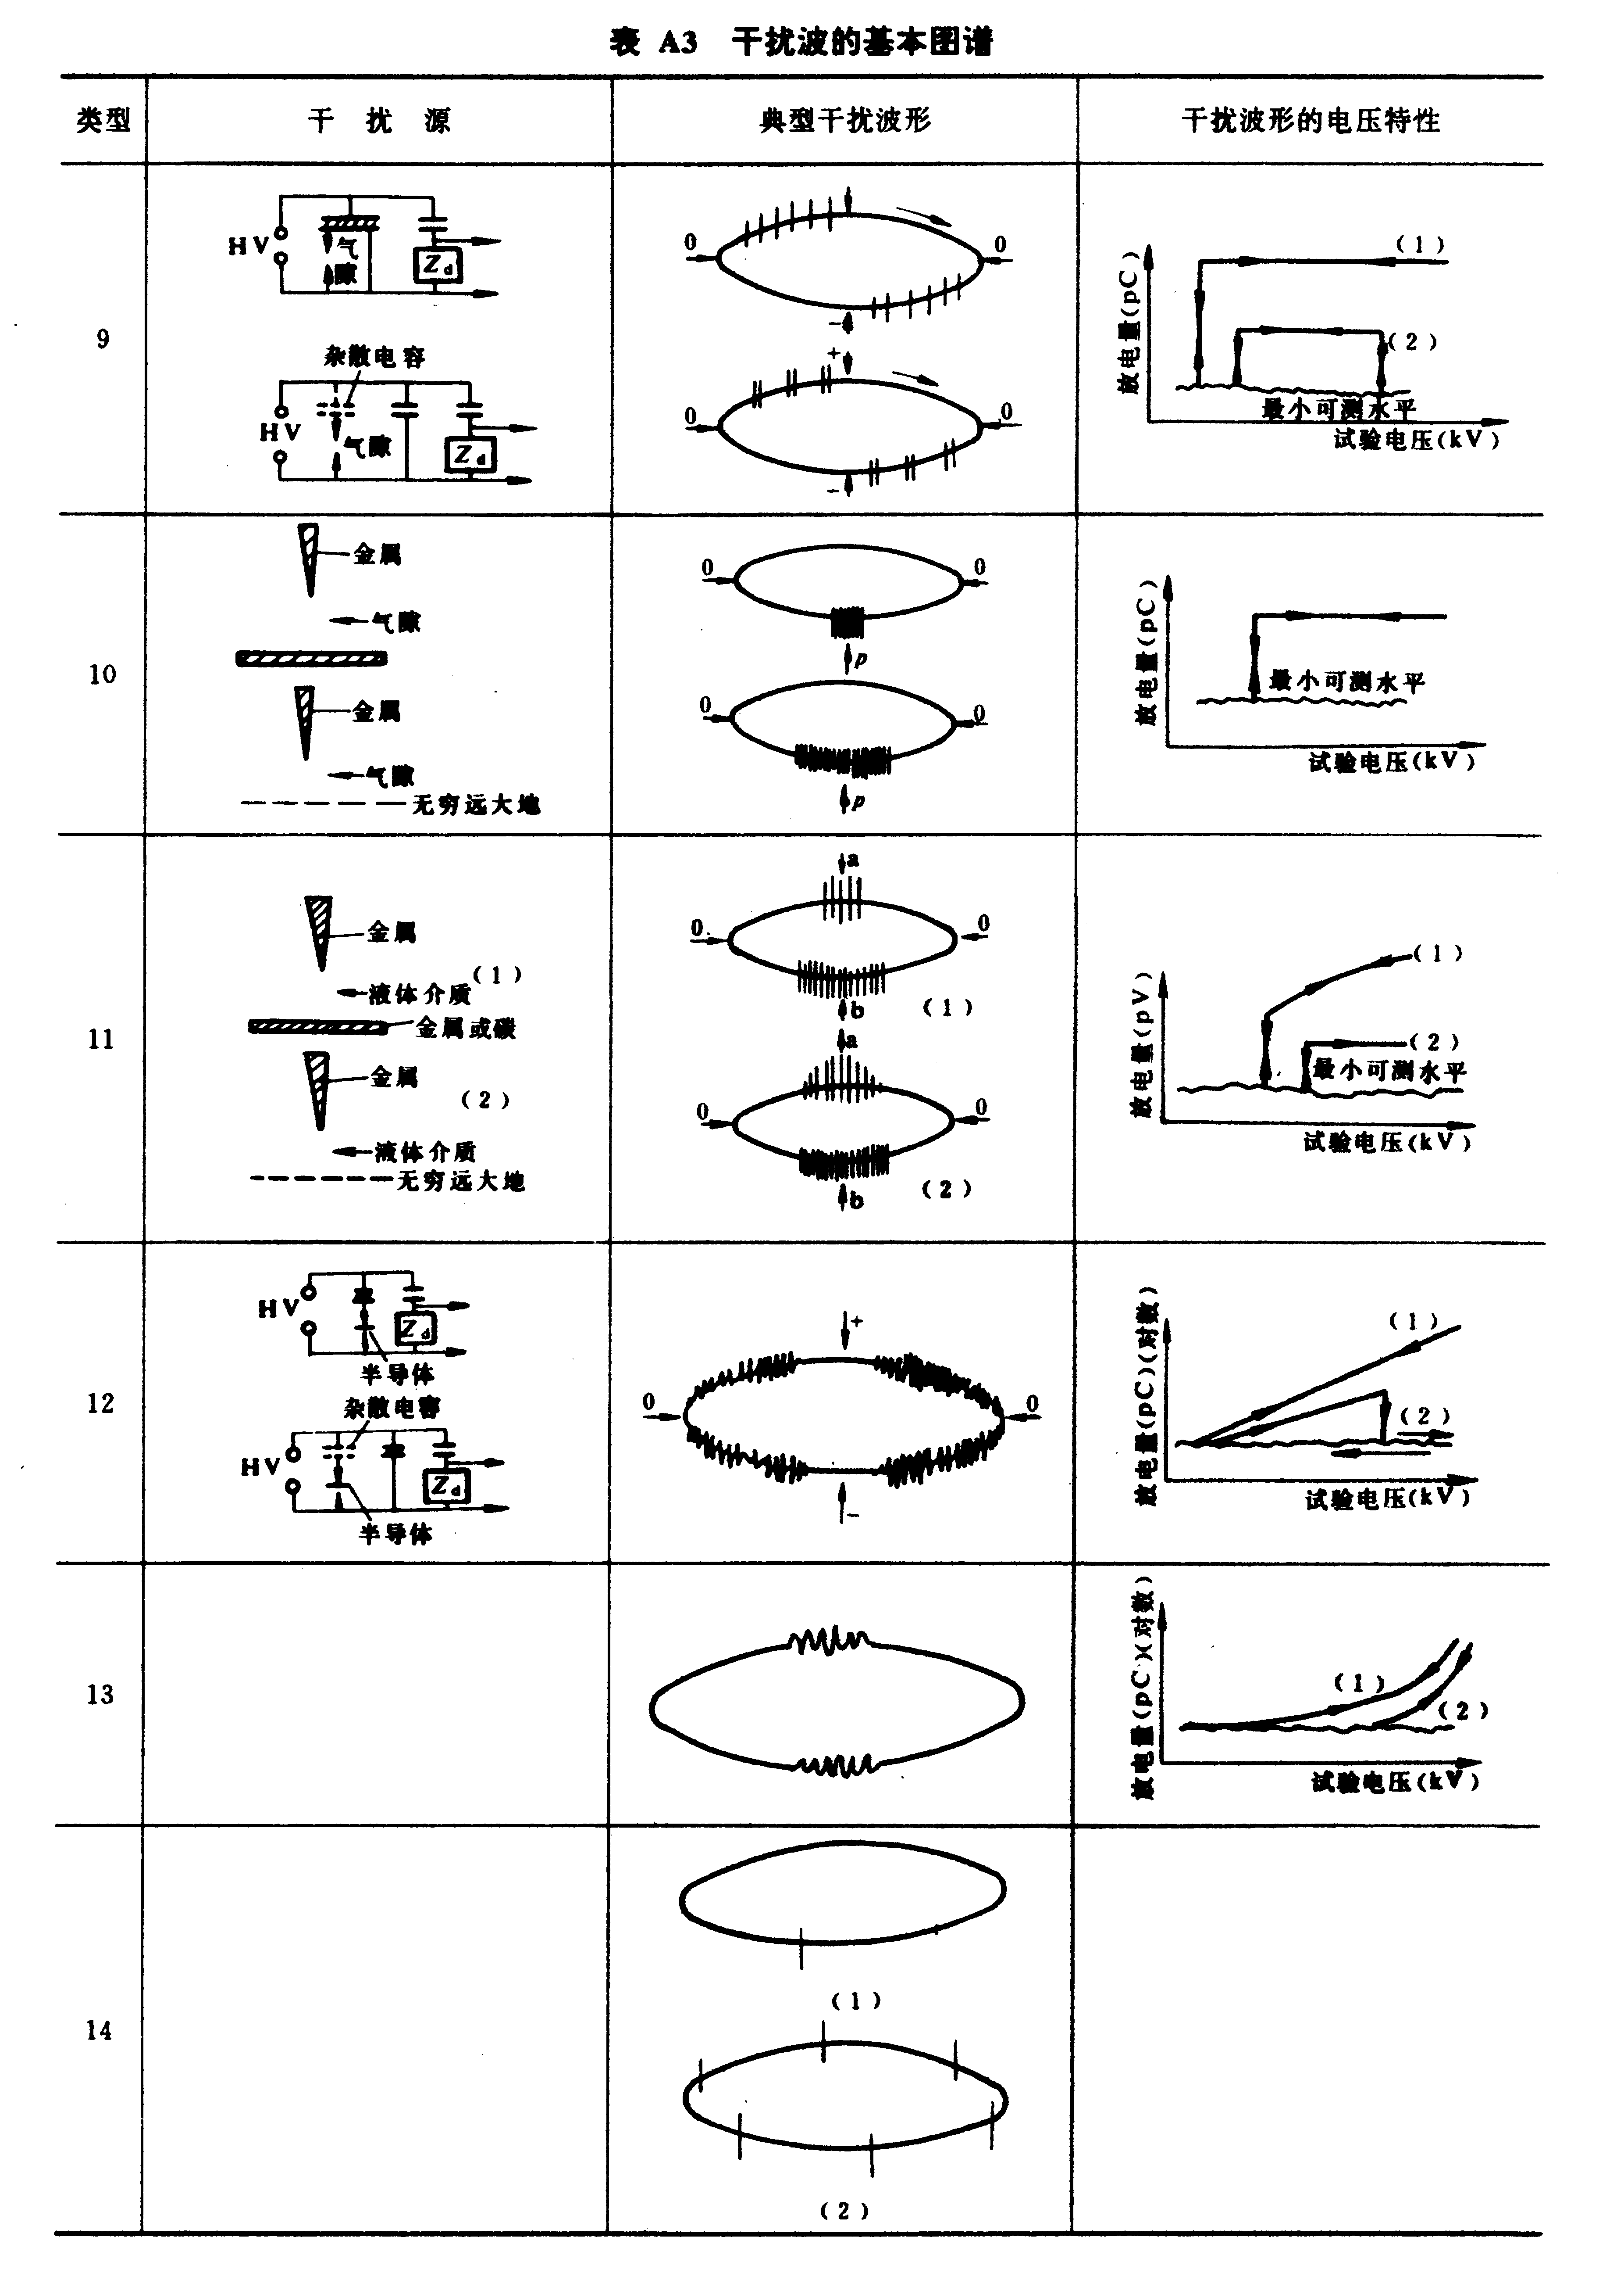
续表
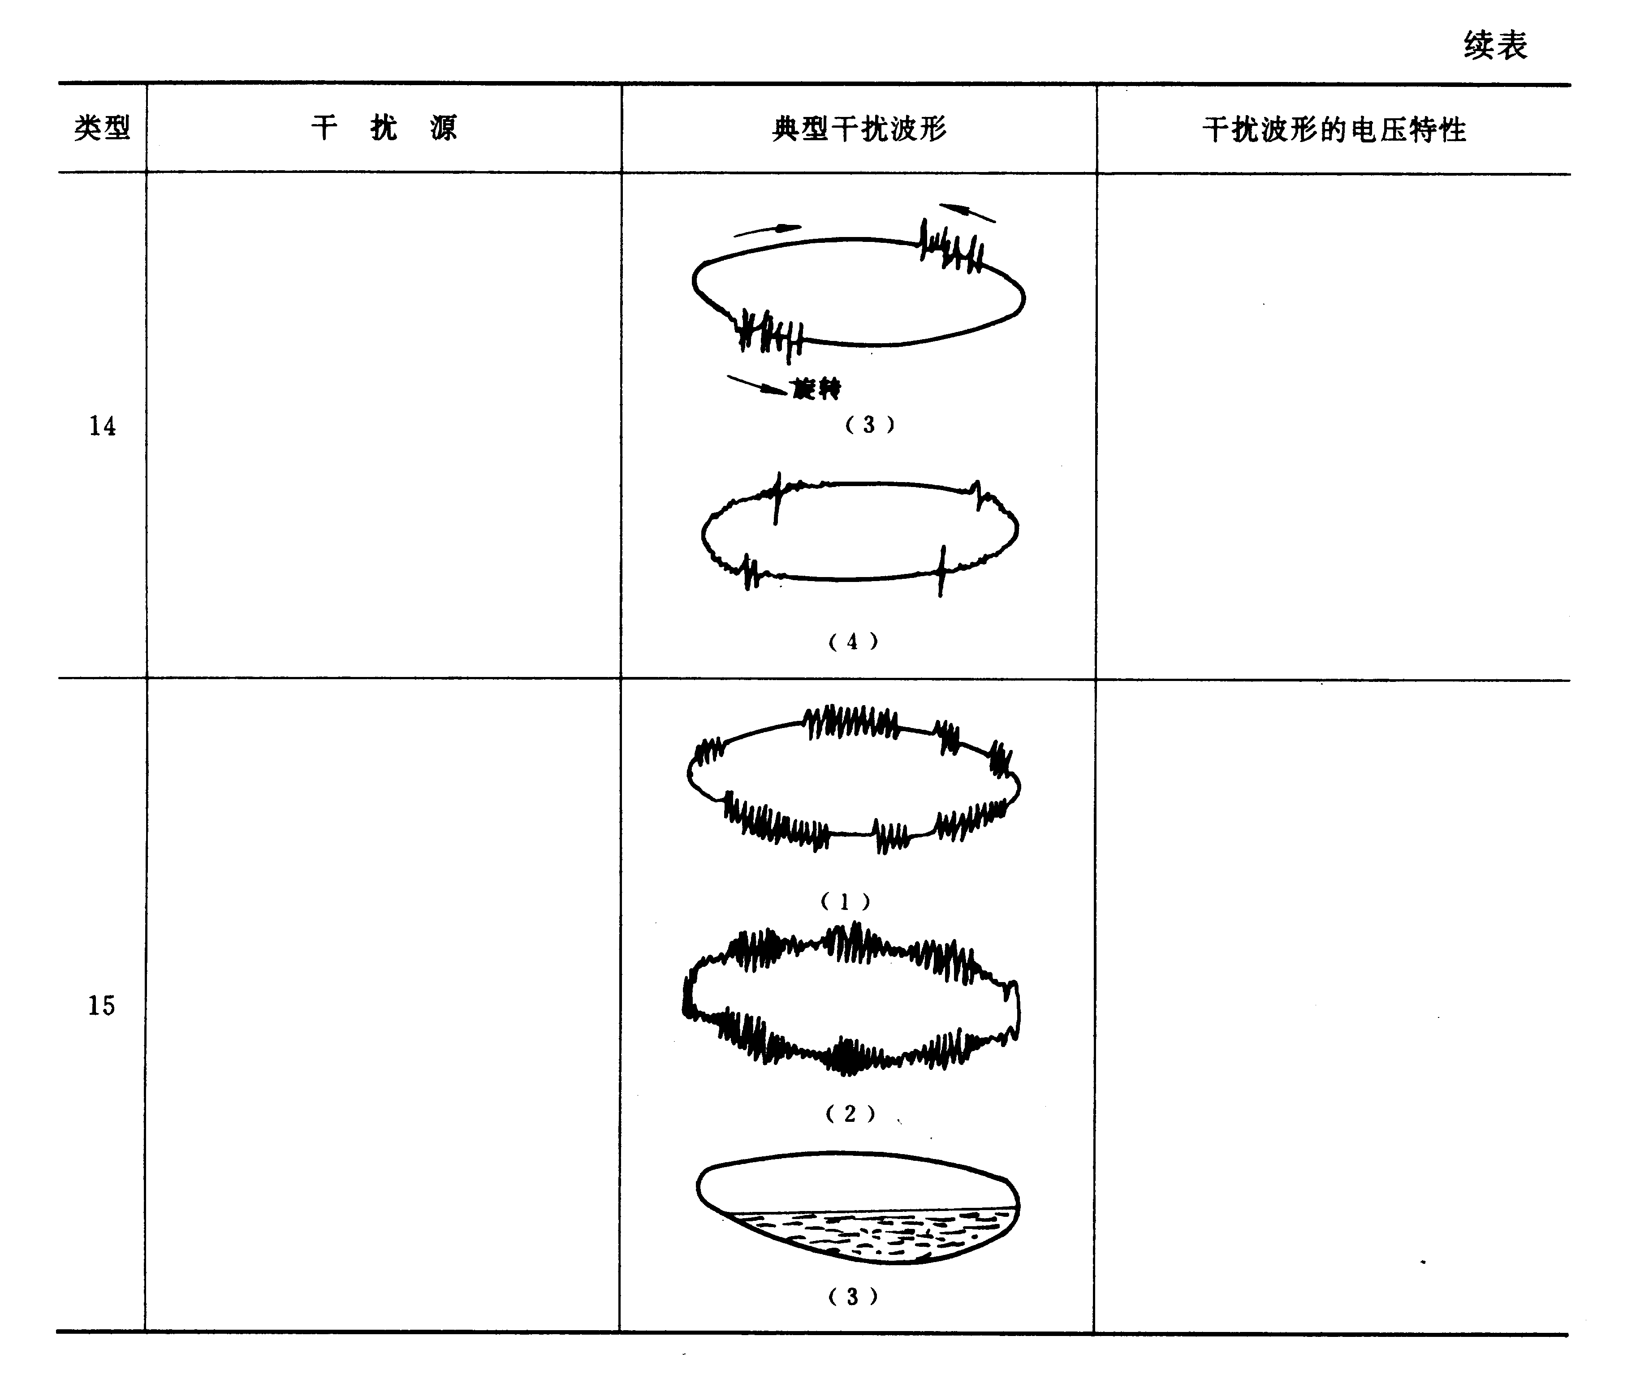

A4.2基本图谱说明，见表A4。
表A4干扰波的基本图谱说明
类型 | 干 扰 源 | 放 电 响 应 | 放电量与试验电压的关系
9 | 悬浮电位放电：  在电场中两悬浮金属物体间，或金属物与大地间产生的放电 | 波形有现两种情况：  (1)正负两边脉冲等幅、等间隔及频率相同  (2)两边脉冲成对出现，对与对间隔相同，有进会在基线往复移动 | 起始放电后有3种类型：  (1)放电量保持不变，与电压有关，熄灭电压与起始电压完全相等  (2)电压继续上升，在某一电压下放电突然消失；电压继续上升后再下降，会在前一消失电压下再次出现放电  (3)随电压上升，放电量逐渐减小，放电脉冲随之增加
10 | 针尖对平板或大地的气体介质 | 较低电压下产生电晕放电，放电脉冲总叠加于电压的峰值位置。如位于负峰值处，放电源处于高电位；如位于正峰处，放电源处于低电位。这可帮助判断电压的零位 | 起始放电后电压上升，放电量保持不变，惟脉冲密度向两边扩散、放电频率增加，但尚能分辨；电压再升高，放电脉冲频率增至逐渐不可分辨
11 | 针尖对平板或大地的液体介质 | 较低电压下产生电晕放电，放电脉冲总叠加于电压的峰值位置。如位于负峰值处，放电源处于高电位；如位于正峰处，放电源处于低电位。这可帮助判断电压的零位  一对脉冲对称的出现在电压正或负峰处，每一簇的放电脉冲时间间隔均各自相等。但两簇的幅值及时间间隔不等，幅值较小的一簇幅值相等、较密 | 一簇较大的脉冲起始电压较低，放电量随电压上升增加；一簇较小的脉冲起始电压较高，放电量与电压无关，保持不变；电压上升，脉冲频率密度增加，但尚能分辨；电压再升高，逐渐变得不可分辨
12 | 试品内部、试验回路中导电部分的接触不良 | 两簇脉冲位于试验电源零位的不规则的干扰脉冲，基本等幅，与电压成比例 | 放电量与电压成比例，有时接触处完全导通时会使干扰自行消除
13 | 回路中设备的铁芯磁饱和产生的干扰。其原因为：  (1)磁密过高  (2)与回路的电容发生谐振  (3)检测仪频带在低限下频率的不稳定性 | 带有低频振荡的脉冲出现于时间基线上，振荡周期大于检测仪的分辨率 | 干扰脉冲幅值随电压上升，电压回零，脉冲即消失，与电压持续时间无关
14 | (1)单个可控硅干扰脉冲  (2)6极水银整流器干扰  (3)旋转电机干扰  (4)荧光灯产生的干扰 | 响应特性的范围很宽，常有：  (1)波形的位置上可以完全不规则或间断  (2)一个电压周波可出现1、2、3、4、6或12根间断彼此相等的单独脉冲  (3)试验电压与仪器电源的周波不很同步，干扰脉冲会在椭圆基线作定向等速移动 | 放电量与电压无关，电压降为零时，脉冲依然存在。受电源切断、短路、叠加负荷的影响，具有严格的时间对应关系，但不规则
15 | 调制或非调制的干扰波形有：  (1)与无线电波调制  (2)调幅高频  (3)与检测频段相近的超声波干扰 | 通常来源于高频设备，如感应加  热器、超声波发生器等 | 放电量与电压无关，电压降为零时，脉冲依然存在。受电源切断、短路、叠加负荷的影响，具有严格的时间对应关系，但不规则

